3.1 Geometria, tengelyes tükrözés MEGOLDÁS
Síkbeli alakzatok
Emlékeztető:
Alapvető fogalmak:
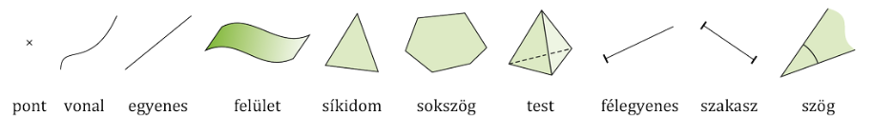
Szögek fajtái:
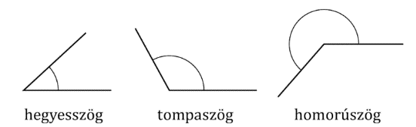
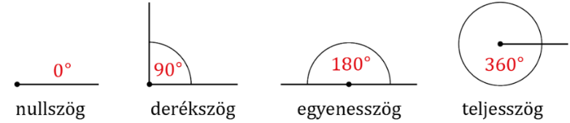

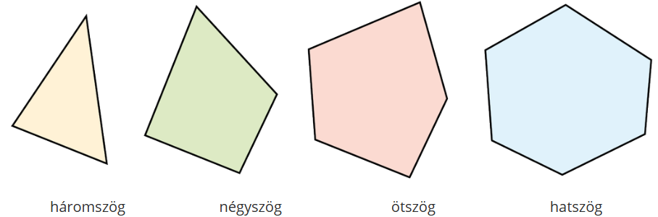
Sokszögek: pl.: stb.

Egy sokszög szabályos, ha egyenlő hosszúak az oldalai és egyenlő nagyságúak a szögei.
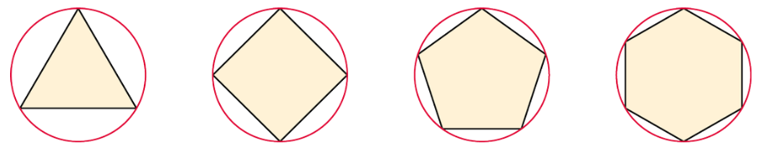
A háromszögek fajtái:
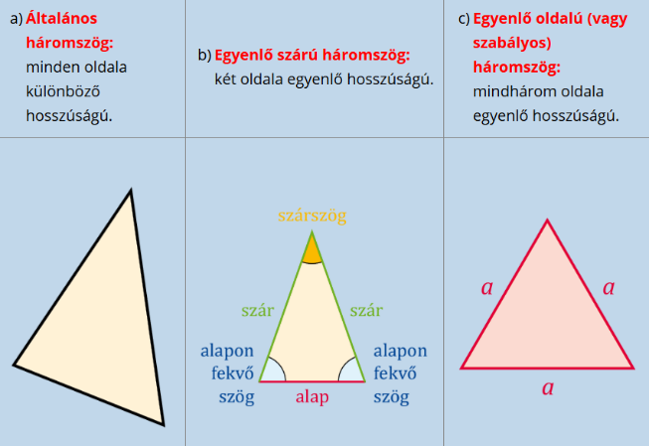
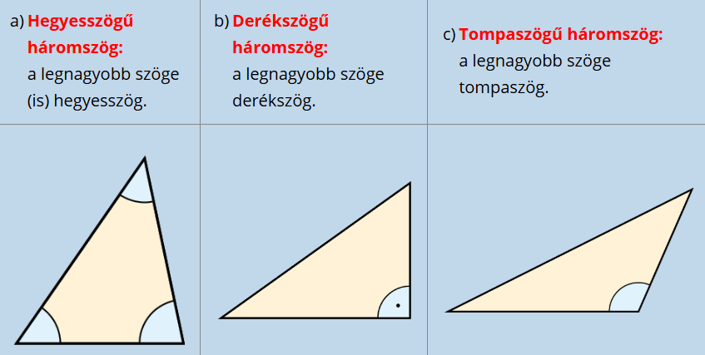
az oldalak hossza szerint: a szögek nagysága szerint:

A háromszög belső szögeinek összege 180°.
Az egyenlő szárú háromszögek alapon fekvő szögei egyenlők.
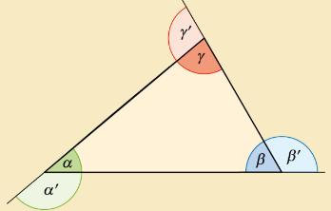
Ha egy háromszögnek van két egyenlő szöge, akkor a velük szemközti két oldal egyenlő hosszú.
A szabályos háromszög minden szöge 60°.
A háromszög külső szöge a belső szöget
180°-ra egészíti ki.
$α+α^{'}=β+β^{'}=γ+γ^{'}=180°$

- Mekkora a háromszög hiányzó harmadik szögének nagysága,
ha $α+β+γ=180°$? Nevezd meg, hogy milyen fajta háromszög az oldalak hossza és a szögeinek nagysága szerint!
Töltsd ki a táblázat hiányzó részeit! (………./24 pont)
$$α$$ | $$β$$ | $$γ$$ | az oldalak hossza szerint: | a szögek nagysága szerint:
$α=19°43'$ | $β=65°51'$ | $γ=94°26'$ | általános | tompaszögű
$α=50°$ | $β=80°$ | $γ=50°$ | egyenlő szárú | hegyesszögű
$α=60°$ | $β=60°$ | $γ=60$ | szabályos | hegyesszögű
$α=28°$ | $β=101°$ | $γ=51°$ | általános | tompaszögű
$α=20°$ | $β=90°$ | $γ=70°$ | általános | derékszögű
$α=45°$ | $β=45°$ | $γ=90°$ | egyenlő szárú | derékszögű
$α=101°10'$ | $β=42°20’$ | $γ=35°50'$ | általános | tompaszögű
$α=55°20'$ | $β=52°20'$ | $γ=72°20'$ | általános | hegyesszögű
$α=11°$ | $β=158°$ | $γ=11°$ | egyenlő szárú | tompaszögű
Itt számolhatsz:
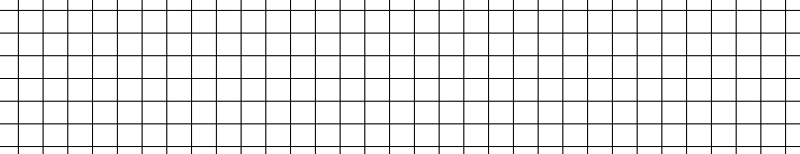
Speciális négyszögek
Emlékeztető:
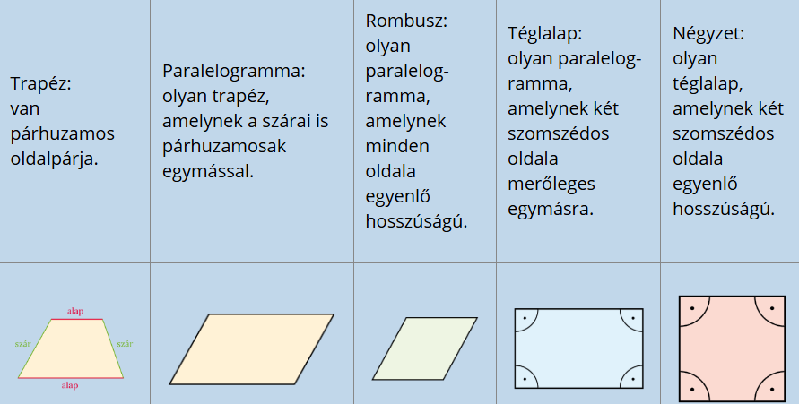
- Döntsd el, hogy az állítás igaz vagy hamis!
Aláhúzással jelöld a helyes választ! (………./5 pont)
- Minden négyzet rombusz. igaz/hamis
- Minden téglalap paralelogramma. igaz/hamis
- Minden téglalap négyzet. igaz/hamis
- Minden rombusz trapéz. igaz/hamis
- Minden négyzet téglalap. igaz/hamis
- Melyik négyszögre igaz az állítás? A kiválasztott négyszögek betűjelét írd az állítás mellé! Minden cellába egy betű kerülhet! (………./8 pont)
- négyzet
- téglalap
- rombusz
- paralelogramma
- trapéz
Minden szöge egyenlő nagyságú: | A |  | B
Két-két szemközti oldala párhuzamos egymással: | A | B | C | D
Minden oldala egyenlő hosszúságú.: | A |  | C

Egybevágóság
Emlékeztető:
Két alakzat egybevágó, ha bármilyen síkbeli, vagy térbeli mozgatással egymásba vihetők. Mintha egyszerre vágtuk ki őket a papírból.
Oldalaik és szögeik rendre egyenlők.
- Döntsd el, hogy az állítás igaz vagy hamis!
Aláhúzással jelöld a helyes választ! (………./7 pont)
- Ha két négyzet kerülete egyenlő, akkor azok egybevágók. igaz/hamis
- Két háromszög egybevágó, ha ugyanakkorák az oldalaik. igaz/hamis
- Két téglalap egybevágó, ha a rövidebb oldaluk
ugyanakkora hosszúságú. igaz/hamis
- Két négyzet egybevágó, ha az átlóik egyenlő hosszúak. igaz/hamis
- Két szabályos háromszög egybevágó, ha egy rombuszt
kapunk az összeillesztésükkel. igaz/hamis
- Két téglalap egybevágó, ha ugyanakkora a kerületük. igaz/hamis
- Két rombusz egybevágó, ha ugyanakkorák az oldalaik. igaz/hamis
A kör
Emlékeztető:
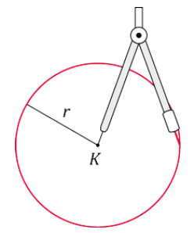
A körvonalat azok a síkbeli pontok alkotják, amelyek a sík egy adott pontjától
(K: középpont) ugyanakkora távolságra (r: sugár) vannak.
körvonal
A körlapot azok a síkbeli pontok alkotják, amelyek
K-tól r-nél nem nagyobb távolságra vannak.

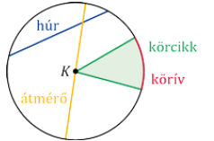
Húr: A körvonal két különböző pontját
összekötő szakasz.
körlap
Átmérő: A kör középpontjára illeszkedő húr.
Az átmérő a leghosszabb húr,
a sugár kétszeresével egyenlő.
Körív: A körvonal egy darabja.
Körcikk: Egy körív és a kör két sugara által határolt síkidom.
- Az ábrán elhelyeztünk pontokat, ezeket az ABC betűivel jelöltük. Válaszd ki, hogy melyik pontra igaz az alábbi kijelentés! Írd a kijelentés mellé a kiválasztott pont/pontok betűjelét! Minden cellába egy betű kerüljön! (………./19 pont)
.
.
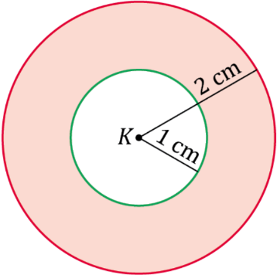

.
.
E
A
.

D
C
B

Állítás: | Melyik pontra/pontokra igaz:
K középponttól legfeljebb 1 cm távolságra van. | D |  |  | E
Közelebb van a 2 cm sugarú körívhez, mint az  1 cm sugarú körívhez. | A |  | B |  | C
2 cm távolságra van K-tól. | B
Legfeljebb 2 cm távolságra van K-tól. | B | C |  | D |  | E
K-tól több mint 2 cm távolságra van. | A
K-tól mért távolsága 1 cm. | D
K-tól mért távolsága kevesebb 2 cm-nél. | C |  | D |  | E
K-tól mért távolsága legalább 1 cm. | A | B |  | C |  | D

- Gyerekek bújócskáznak az udvaron. Anna a nagy diófától 2 méterre talált búvóhelyet, Bea pedig a nagy diófától 5 méterre bújt el. Mekkora távolságra lehet Anna és Bea egymástól? Válaszd ki az egyetlen helyes válasz betűjelét és írd a kijelölt helyre! (nem bontható pont) (………./2 pont)
A | Pontosan 3 méterre vannak egymástól.
B | 4 méter a két lány távolsága.
C | Legalább 3, de legfeljebb 7 méterre vannak egymástól.
D | Anna és Bea távolsága pontosan 7 méter.
E | Lehetnek egymástól 2 méter távolságra is.
C
Válasz: Anna és Bea távolsága:
A szakasz felezőmerőlegese, szögfelező egyenes
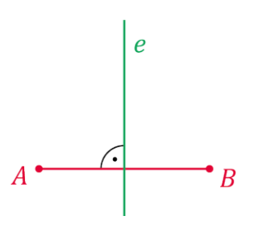
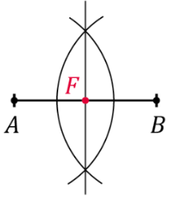
Emlékeztető:
A szakasz felezőmerőlegesének minden pontja
egyenlő távolságra van a szakasz két végpontjától.
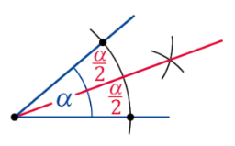
A szögfelező egyenes minden pontja
egyenlő távolságra van a szög két szárától.
Merőleges szerkesztéssel és szögfelezéssel tudunk
szerkeszteni szögeket: pl.: 45°-os, 22,5°-os, 135°-os, 225°-os stb.
Szabályos háromszöggel és szögfelezéssel: pl.: 30°-os, 15°-os, 75°-os,
120°-os, 150°-os stb.
- Melyik szakasznak a felezőmerőlegese az $AB$ egyenes?
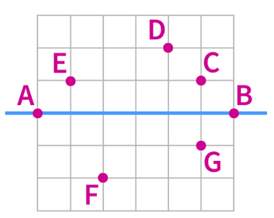
Jelöld I-vel a táblázatban, amelyiknek felezőmerőleges és N-el, amelyiknek nem az! (………./5 pont)
Szakasz: | I vagy N
EF | N
EC | N
DF | N
CG | I
CF | N

- Melyik szakasznak a felezőmerőlegese az $AB$ egyenes?
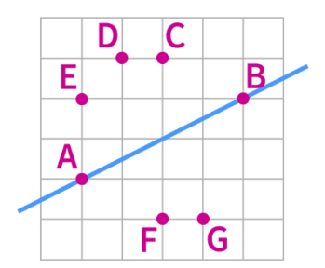
Jelöld I-vel a táblázatban, amelyiknek felezőmerőleges és N-el, amelyiknek nem az! (………./5 pont)
Szakasz: | X vagy O
EF | N
EC | N
DF | N
CG | N
DG | I

- Szerkeszd meg az AB szakasz felezőmerőlegesét! (………./2 pont)
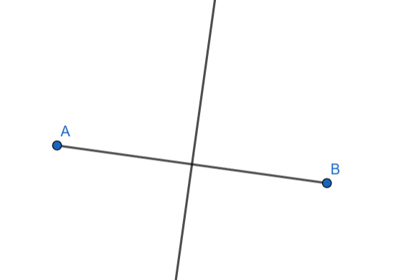
(nem bontható pont) Mo.:

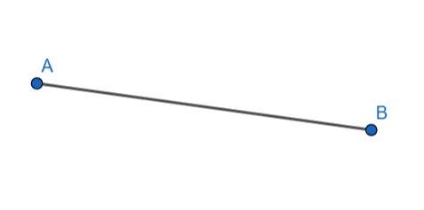

- Szerkeszd meg a megrajzolt A csúcsú szög szögfelező egyenesét!
(………./2 pont)
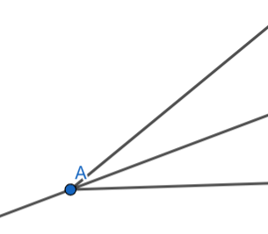
(nem bontható pont) Mo.:
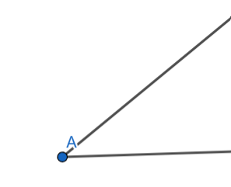

Összesen: (………./79 pont)

